**Конспект интегрированного занятия по пожарной безопасности во второй младшей группе**

«Ночью и днем будь осторожен с огнем!»

Подготовил и провел воспитатель:

 Безрукова Анастасия Викторовна.

В занятии интегрированы следующие образовательные области: познавательное развитие, речевое развитие, социально – коммуникативное развитие (безопасность).

**Цель:** Продолжать знакомить детей с правилами пожарной безопасности.

**Планируемый результат:**дети овладели необходимыми знаниями, умениями и навыками по пожарной безопасности**.**

**Задачи:**

Воспитательная: Воспитание осознанного отношения к выполнению правил противопожарной безопасности**.**

Развивающая: Продолжать развивать связную речь детей, закреплять умение отвечать на вопросы воспитателя по запланированной теме.

Обучающая: Формирование элементарных представлений о правилах пожарной безопасности.

**Оборудование и материалы:**картинки: «свеча», «камин», «лампа», «газовая плита», «костер», «ножницы», «кубики», «ведро с песком», «лопата», «огнетушитель», «барабан»; коробок спичек с загадками; картинки для разукрашивания (пожарная машина) по количеству детей; ноутбук с музыкой «пожарная сирена», макет большой пожарной машины, кукла в костюме пожарного.»

**Предварительная работа:**рассматривание иллюстраций «правила пожарной безопасности»; обсуждение правил поведений при пожаре; чтение художественных произведений на противопожарную тематику: С. Я. Маршак «Кошкин дом», М. М. Шереметьева «Заячья елка», А. Я. Гимадеева «Не надо играть с огнем!»; игры с пожарной машиной; просмотр мультфильма «Кошкин дом».

**Длительность занятия:**15 минут

**Структура занятия:**

1. Вводная часть: загадка для определения темы;
2. Основная часть: беседа об огне и его свойствах, игра «топаем-хлопаем», игра «потушим пожар», физкультминутка, разукрашивание пожарной машины;
3. Заключительная часть: раздача медалей.

**Ход занятия:**

Воспитатель: Ребята, мы сегодня с Вами отправимся в увлекательное путешествие и познакомимся с очень интересной темой, чтобы ее узнать, что это за тема Вам нужно будет отгадать мою загадку. Итак, внимание, внимание, ушки на макушке, слушаем и отгадываем:

Что за зверь такой опасный,

Синевато-желто-красный,

С длинным жарким языком?

Каждый с ним давно знаком.

Не в берлоге он, не в клетке,

А в печи да на плите.

А его лихие детки

Тоже прячутся кто где:

В зажигалках, в коробках,

Под стеклом на потолках…

**(Огонь)**

Ответы детей

Воспитатель: Вы молодцы, действительно, это – огонь! Сегодня мы поговорим об огне.

Ребята, смотрите как много разных картинок я для Вас приготовила, но их всех объединяет что-то общее. Как Вы думаете, что это?

*Дети рассматривают картинки:*

 - Свеча

 - камин

 - лампа

- костер

Ответы детей

Воспитатель: правильно ребята.  На всех картинках мы видим огонь. А каким бывает огонь?

Дети: яркий, горячий, опасный, теплый, согревающий….

Воспитатель: Огонь нам помогает. Как Вы думаете, когда?

Дети: огонь в костре - греет, освещает, помогает готовить еду; огонь в камине - греет, освещает….

Воспитатель: Все верно! А иногда огонь может быть опасным? Когда огонь опасен ребята?

Дети: во время пожара.

Воспитатель: Верно. Мы сейчас с Вами поиграем в игру и вспомним, как правильно вести себя, чтобы не случилось пожара и не было печальных последствий. Я читаю Вам стихотворение и показывать картинку, если так поступать нельзя/неправильно – то мы дружно мотаем головой и говорим нет-нет, а если можно, то – *киваем головой и говорим да-да*

Знаю я теперь, друзья,

Что с огнем играть нельзя! *(да-да)*

Спички весело горят,

Буду с ними я играть. *(нет-нет)*

Коля убежал за дом, там играет он с костром. *(нет-нет)*

Он опасен, Лена знает,

Утюг больше не включает *(да-да)*

Таня с Ниною играют, на печи газ зажигают *(нет-нет)*

Клим увидел: дом горит,

Мальчик «01» звонит. *(да-да)*

Воспитатель: Молодцы ребята. Вы отлично справились. И теперь мы с Вами отлично знаем, как себя правильно вести, чтобы не было пожара.

*Воспитатель обращает внимание, что картинки с правильными поступками висят слева, а в неправильными справа.*

*Включается музыка с сиреной пожарной машины.*

Воспитатель: Ой, ребята, что это за звук такой?

*И обращает внимание детей на картинку, на которой изображена пожарная машина.*

Дети: Это пожарная машина.

Воспитатель: да, действительно пожарная машина. Ребята, а Вы знаете, что находиться в пожарной машине и помогает потушить пожар?

Смотрите, у меня на стенде есть предметы, давайте назовем эти предметы, которые помогают тушить пожар.

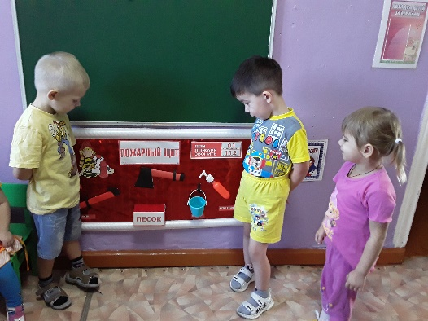 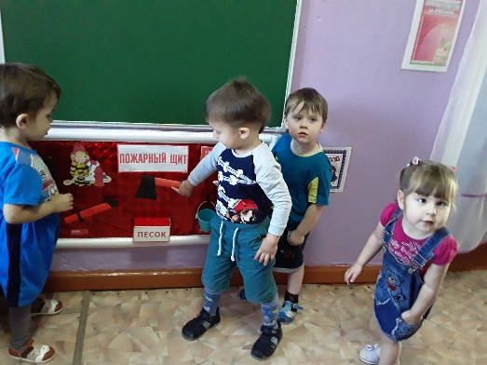

*Воспитатель помогает детям правильно называть предметы.*

Дети: лопата, песок, огнетушитель, топор.

Воспитатель: верно. Ребята, а как называют людей, которые тушат пожар?

Дети: пожарные.

Воспитатель: А как нам вызвать пожарных, если случиться пожар?

Дети: позвонить по телефону…01.

Воспитатель: Верно, попробуем позвонить по телефону и вызвать пожарных? Но что же мы им должны сказать?

*Дети рассуждают, а воспитатель помогает, направляет беседу и подводит итог.*

Воспитатель: Верно, мы должны поздороваться, сказать, как нас зовут, сказать, что случился пожар и где он случился.

*Воспитатель предлагает детям пройти в игровую, где находится «Горящий телевизор»*

Воспитатель: Ребята, посмотрите, что случилось?

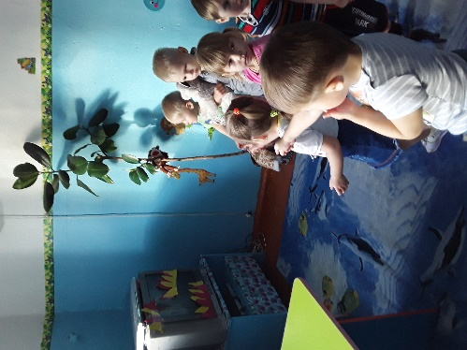

Дети: пожар, горит телевизор

Воспитатель: как вы думаете, что нам нужно сделать?

Дети: позвонить пожарным 01

Воспитатель: правильно, вызвать пожарных, поздороваться, представится им и четко сказать что случилось и адрес где вы живете.

*Дети проходят к столу где заранее приготовлен телефон, дети приглашаются по одному, и они набирают 01 и вызывают пожарных.*

Воспитатель: правильно. Вот и к нам в гости пришли пожарные (показывает куклу пожарного). Он предлагает нам стать юными пожарными, (дети по очереди берут шланг и начинают тушить пожар)

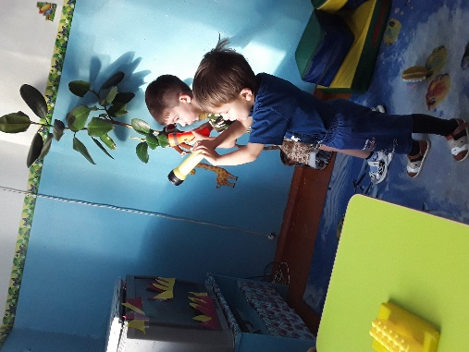

Воспитатель: молодцы вы справились. А сейчас давайте встаем со своих стульчиков и повторяем за мной. Вы готовы?

Дети: да.

**Физминутка "Пожарные"** *(Проводится под звуки сирены)*.

Мы в пожарных поиграем, - *встают*

Быстро шланги размотаем, - *круговые движения руками, изображают разматывающийся шланг.*

Вот так, вот так,

Быстро шланги размотаем.

Вот огонь у нас горит – *изображают раскрытыми ладонями пламя и трясут пальчиками*

Будем мы его гасить, - *топают ножками*

Вот так, вот так,

Будем мы его гасить.

А теперь мы приседаем,

Свои ножки разминаем,

Вот так, вот так,

Свои ножки разминаем.

Вот огонь мы погасили,

И на стулья быстро сели.

Воспитатель: отлично ребята. Мы с Вами снова справились!

Каждый из Вас достоин стать пожарным и поэтому я сейчас Вам раздам картинки с машинками, а Вы их раскрасите и тогда у каждого будет своя пожарная машина.

*Дети берут стульчики садятся за стол, где уже расставлены стаканчики с карандашами. Воспитатель раздает раскраски, и дети приступают к разукрашиванию.*

Воспитатель: Вот и с этим заданием мы справились, за такую хорошую и слаженную работу, каждый из Вас заслужил медаль.

*Воспитатель раздает медали детям.*